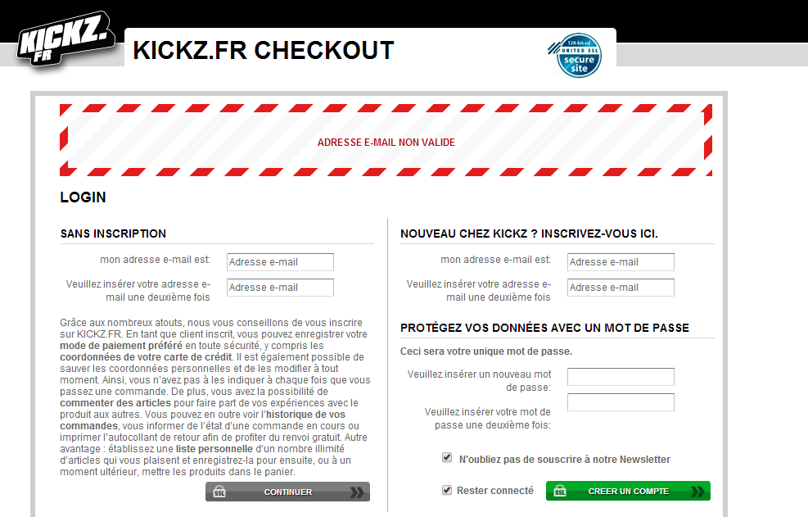
Acheter des chaussures de sport en ligne sur Kickz.fr
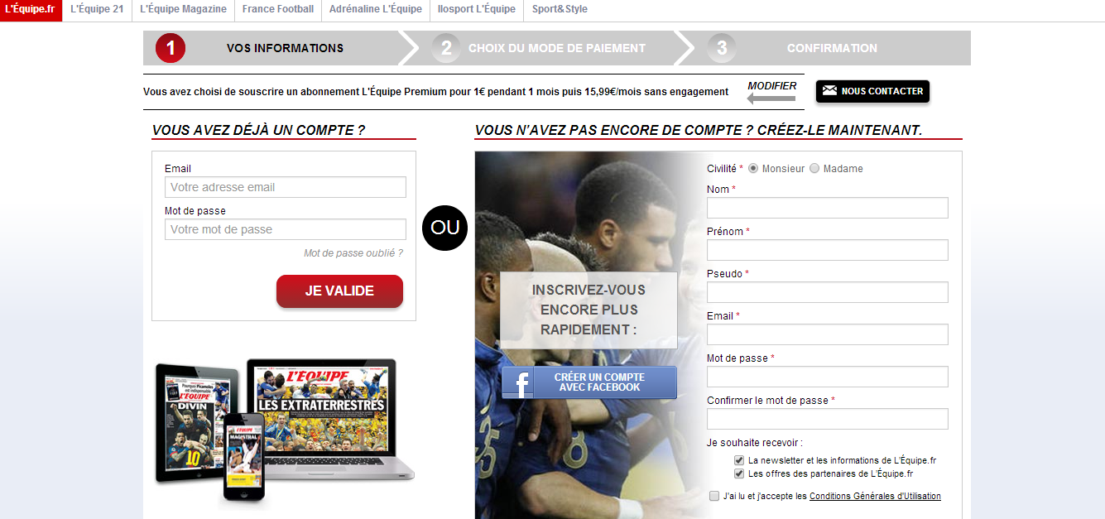
S’abonner à L’Equipe en ligne

S’inscrire sur Facebook
S’inscrire sur Calaméo
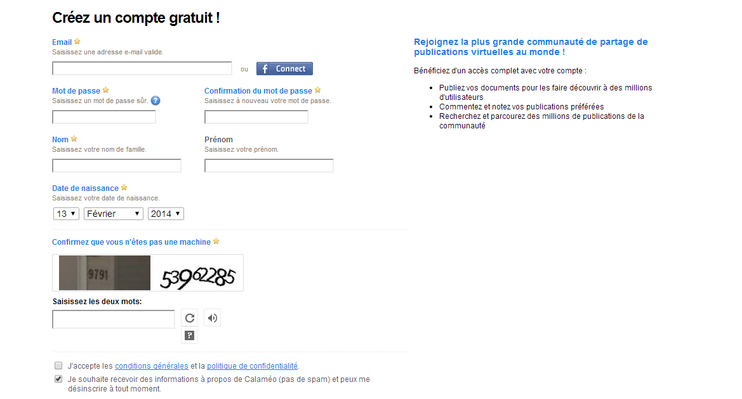
Créer une boite mail avec Google
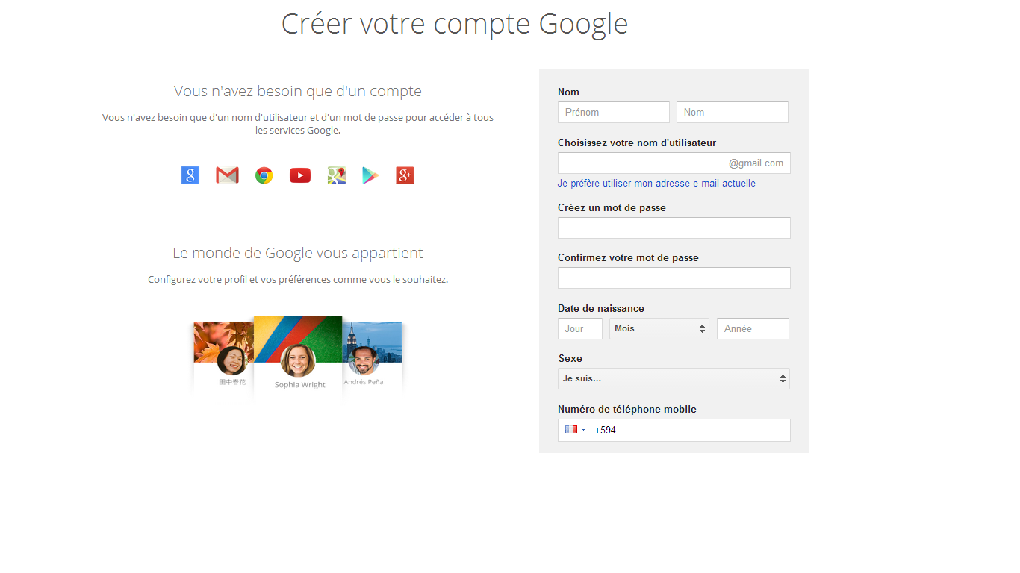

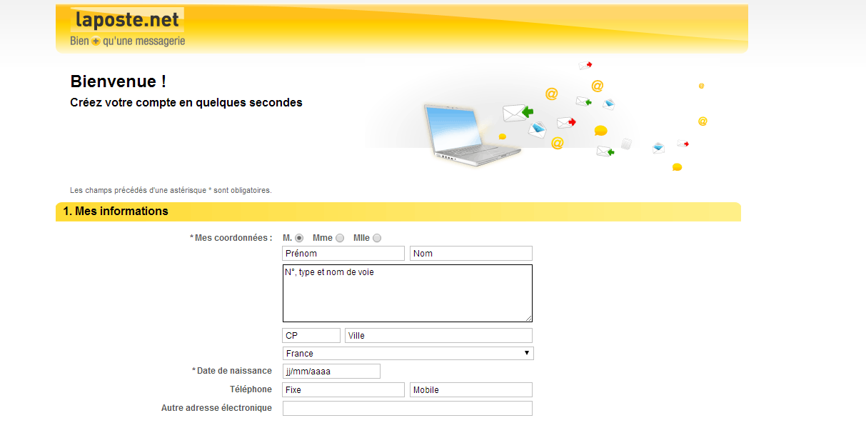
Créer une boite mail sur laposte.net

Quelques bon gestes sur internet

Vous devez remplir chaque document comme si vous vous inscriviez sur ces sites internet.

Vous devez réfléchir à tout !

Vous essayez que vos inscriptions laissent le moins de traces possibles

Pour les adresses mail, vous « créez » une boite mail pour envoyer vos devoir aux professeurs et une boite mail pour vos communiquer avec vos amis (à vous de choisir le fournisseur adapté !)

Vos réponses permettront de calculer un score « safenet »

